MEGHÍVÓ

AKADÉMIAI ESTÉK

MISKOLCI AKADÉMIAI BIZOTTSÁG

(ERZSÉBET TÉR 3.)

2018. október 17. 17:30

Kocsis Károly
az MTA rendes tagja
MTA Földrajztudományi Intézete
igazgató és kutatóprofesszor
Miskolci Egyetem Műszaki Földtudományi Kara,
Földrajz-Geoinformatika Intézet
egyetemi tanár, igazgató
A nemzetközi migráció szerepe Európa etnikai-nyelvi arculatának átalakulásában a 20. század derekától napjainkig

Mindenkit szeretettel vár
Prof. Dr. Roósz András MAB elnök és
Dr. Szabó-Tóth Kinga a MAB Klub elnöke

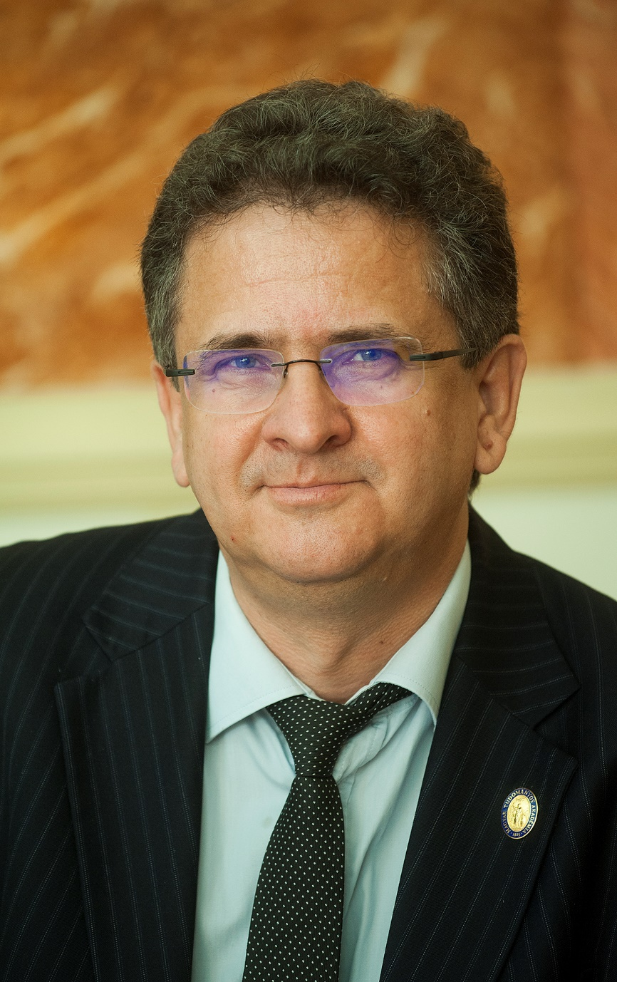
Jászsági származású, egyetemi tanulmányait a debreceni KLTE-n végezte (1979-1984, földrajz-biológia). Tudományos fokozatai, címei: egyetemi doktor (1988), földrajztudomány kandidátusa (1993), habilitált doktor (2000), az MTA Doktora (2002), az MTA levelező (2010), rendes tagja (2016). Az MTA Elnökségének tagja, az MTA Magyar Tudományosság Külföldön Elnöki Bizottság, illetve a Magyarország Nemzeti Atlasza Szerkesztőbizottság elnöke. Fő oktatási és kutatási területe az etnikai-, vallás-, népesség-, település- és politikai földrajz. Több tucat projektnek volt a tudományos vezetője. Számos tudományos bizottság, szervezet aktív tagja: MTA (társadalom- és természetföldrajzi, demográfiai, földtudományi doktori bizottságok, MAB), Magyar Földrajzi Társaság, Hungeo. Több mint 400 publikációval (közülük 16 önálló könyvvel), 1530 független hivatkozással rendelkezik. Több kitüntetés, cím birtokosa (pl. Magyar Érdemrend tisztikeresztje/2016, Akadémiai Jutalomérem/2014, Akadémiai Díj/2006, tiszteleti tag a Magyar Földrajzi Társaságnál/2018, a Szerb Földrajzi Társaságnál/2001).

Európa etnikai-nyelvi araculatának múltbéli változását alapvetően a különböző jellegű nemzetközi vándorlások formálták. Különösen igaz ez a megállapítás a 20.század közepétől eltelt időszakra, mikor kontinensünk kibocsátóból már inkább bevándorlási területté vált. Az előadás lényegi részét az elmúlt hét évtizedben lezajló etnikai-nyelvi és migrációs folyamatok térbeli bemutatása képezik. Ezen téma keretén belül kiemelt szerepet játszik az Európa felé irányuló (alapvetően az afroázsiai szomszédságból érkező) nemzetközi vándorlás és az etnikai-nyelvi struktúra közötti összefüggések bemutatása. Számos ábra vázolja Európa keleti és nyugati fele, illetve néhány jelentősebb országa esetében az államalkotó nemzetek, az őshonos és jövevény kisebbségek száma és aránya tekintetében lezajló jelentős változásokat is. Az előadást a közeljövőben várható etnikai-nyelvi, demográfiai tendenciák bemutatása zárja. Az előadó a hallgatóságot számtalan, színes térkép és ábra segítségével kísérli meg lenyűgözni, kontinensünk folytonosan változó etnikai-nyelvi arculatának és az azt formáló vándorlásoknak a labirintusában elkalauzolni.

